Муниципальное казенное дошкольное образовательное учреждение
детский сад комбинированного вида № 1 «Ручеек»
Барабинского района Новосибирской области

Развлечение по пожарной безопасности
для детей старшего дошкольного возраста:
«Юные пожарные»
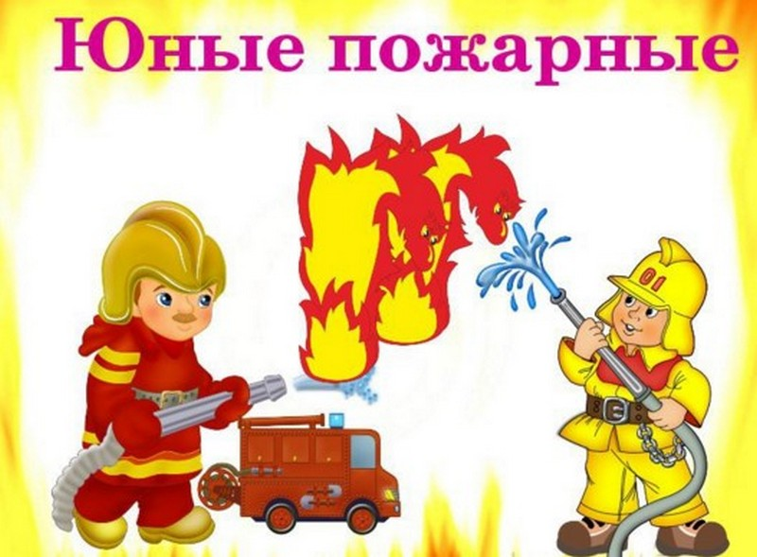

Цель: формирование основ безопасности собственной жизнедеятельности.
Задачи:
- Закреплять знания детей о правилах пожарной безопасности;
- Упражнять в знании средств борьбы с огнём;
- Воспитывать желание приходить на помощь животным, попавшим в опасную ситуацию пожара.
Методы обучения: наглядный, словесный, практический, игровой.
Предварительная работа: беседы по данной теме, рассматривание тематических альбомов «Безопасность в быту», «Профессии», выставка рисунков с родителями.
Материалы и оборудование: пожарная машина – 2шт., шесть конусов, шесть обручей, буклеты по противопожарной безопасности, 2 телефона.
Роли: ведущая, Буратино, старуха Шапокляк.

Ход развлечения:
Дети заходят в зал
Песня про пожарных

Ведущий: Здравствуйте, ребята! Сегодня у нас с вами праздник «Юные пожарные». Вы станете настоящими пожарными. Такими же смелыми, сильными и ловкими. Но для начала я хотела бы проверить, знаете ли вы правила противопожарной безопасности.
(Под музыку вбегает Незнайка).
Незнайка: Стойте! Стойте, братцы! Меня забыли!
Ведущий: Ребята, да ведь это Незнайка!
Незнайка: Здравствуйте! Так спешил, так спешил... Чуть самого себя по дороге не растерял!

Ведущий: Да, еще бы немного, и ты бы опоздал. Ты же спешил на праздник «Юные пожарные»?
Незнайка: Да я даже и не знаю (растерянно). Я просто увидел, что ребята собрались, вот и решил, что они опять будут во что-нибудь интересное играть. А играть я люблю!

Ведущий: Вообще-то мы будем соревноваться в силе, ловкости и знаниях по противопожарной безопасности. Ну и поиграем, конечно, тоже. Правда, ребята?
Ответы детей.

Незнайка: Ну вот! Я же говорю, что-то интересное придумали! Я, между прочим, тоже кое-что знаю по этой вашей пожарной опасности. У меня тут такая подружка появилась - Спичечка. Ох, она и выдумщица! Столько игр знает!

Ведущий: Так-так-так! Спичечка, значит? И в какие игры она тебя учила играть?
Незнайка: Как костры разводить, как петарды взрывать, спички поджигать, листики сжигать... Всего и не упомнишь...

Ведущий: А всего и не надо. Это, Незнайка, называется пожарная опасность. И подружка у тебя очень опасная. Ребята, можно со спичками играть?
Дети: Нет.
Незнайка: А почему?
Ведущий: А вот ребята сейчас расскажут тебе, почему.

1-й ребенок:
Ты костер не разжигай
И друзьям не позволяй.
Самый малый огонек
От пожара не далек.
Потому ты для игры
Спичек в руки не бери!

Незнайка: Но почему?

2-й ребенок:
Коробка спичек пусть мала,
Но много может сделать зла.
Распалит она пожар,
Превратится все в кошмар!
От одной лишь малой спички
Все сгорят твои вещички!

Незнайка: Вот оно что! А что же мне теперь делать?

Ведущий: Оставайся с нами, и ты многому научишься. А заодно посоревнуешься с ребятами в ловкости.
Незнайка: Я с радостью!
(Под музыку появляется старуха Шапокляк)

Шапокляк: Так, чтобы такого сделать плохого? (поднимает спичечный коробок, трясёт его). О! Спички! Так, так. Сейчас костёрчик разведу (пытается разжечь костёр).

Ведущий: Ой, бабушка, что вы делаете?

Шапокляк: Ой! Напугала — то, что ты кричишь как на пожаре?

Ведущий: Не останови я сейчас Вас, не миновать бы нам беды — пожара.

Шапокляк: Да ладно, пожара! Во-первых, я не бабушка, а гражданка Шапокляк, а во-вторых, какой пожар из-за одной спички?

Ведущий: Ну, не скажите.
Ростом спичка — невеличка
Не смотрите, что мала
Эта маленькая спичка
Может сделать много зла
(показывает на плакаты)

Шапокляк: Ух, ты! А я и не знала, что эта спичка такая хулиганка.
Незнайка: Я тоже об этом не знал, пока ребята мне не рассказали.

Ведущий: Да, видно Шапокляк вы с Незнайкой многого не знаете. Ребята, а давайте с помощью игры расскажем им, что можно делать для того, чтобы не было пожара, чего нельзя? (ответы детей)
Игра «Топаем, хлопаем» (если можно сказанное действие выполнять – хлопают, нельзя выполнять – топают).
Знаю я теперь, друзья,
Что с огнем играть нельзя! (хлопают)
Спички весело горят,
Буду с ними я играть. (топают)
Коля убежал за дом,
Там играет он с костром. (топают)
Он опасен, Лена знает,
Утюг больше не включает. (хлопают)
Таня с Ниною играют,
На печи газ зажигают (топают)
Клим увидел: дом горит,
Мальчик «01» звонит (хлопают)

Ведущий: А что необходимо сделать, если возник пожар? (ответ детей)
- Вызвать пожарную охрану по телефону «01», сообщить адрес, где возник пожар, и назвать свою фамилию;
- подавать сигнал тревоги, кричать и звать на помощь;
- отправить пострадавшего в больницу, вызвать ему скорую помощь по телефону «03».

Ведущий: Я предлагаю, заучить маленькое правило: «Пусть помнит каждый гражданин, пожарный номер «01». Давайте вместе его повторим.
А, всякий раз, когда случается пожар, мы обращаемся к тем людям, кто своей профессией избрал борьбу с огнём. Эти люди — пожарные.

Шапокляк: О! Я тоже могу стать пожарным, ведь я не боюсь огня.

Незнайка: Посмотрите, как я могу тушить пожар (показывает). Да и правила пожарной безопасности я уже выучил.

Ведущий: Чтобы умело и ловко тушить пожары, мало быть храбрым человеком, знать все правила пожарной безопасности, всю пожарную технику и приёмы борьбы с огнём. Пожарные должны быть ловкими и сильными бойцами, а для этого они должны много заниматься спортом. Вот сегодня в нашем зале и пройдет спортивный праздник «Юные пожарные». Я предлагаю вам ребята и Шапокляк с Незнайкой, показать какие вы сильные и ловкие.
Итак, ребята, соберитесь! Пожарный должен быть не только метким, но и умным, поэтому задания для вас будут четкими и интересными.
(Каждый конкурс проводится по музыкальное сопровождение)

Шапокляк: 1 эстафета: «Вызови пожарных» старшие группы
Пусть каждый помнит гражданин
Пожарный номер 01.

- Прыжки через маленькие модули (2 шт.)
- Пролезть в тоннель (1 шт)
- Подбежать к телефону, поднять трубку набрать нужный номер телефона, сказать «Пожар на улице Ленина, дом 1», имя, фамилия.
- Обратно бег по прямой, передать эстафету по руке.

Шапокляк: Молодцы, ребята, справились с заданием.

Незнайка: Сила, ловкость и сноровка,
Хорошая физическая подготовка
Для нас очень нужна,
А для пожарного очень важна!

2 эстафета «Пожарные машины на выезде» Группа «Солнышки»
Пожарные должны быстро выехать на место бедствия и потушить огонь. Для этого они должны быть ловкими водителями. Задача игроков провести «змейкой» игрушечную пожарную машину, не сбив ни одной кегли.

Незнайка: Молодцы, ребята, хорошо вы соревнуетесь.

Ведущая: Очень часто, когда пожарные приезжают на пожар, прежде чем тушить пожар они ведут спасательные работы.

Шапокляк: Пожарные выносят из огня детей, животных, стариков, инвалидов. Вот и вы сейчас должны будете спасти пострадавших.

3 эстафета: «Спасение ребят от «пожара» старшие группы
Одного ребенка с каждой команды переодевают в форму пожарного. «Пожарный» переправляет детей по одному из одной стороны зала в другую.

Шапокляк: Молодцы, ребята!

Незнайка: Какие вы молодцы! Сейчас и я с вами поиграю.

Игра называется «Это я, это я, это все мои друзья»
- Кто из вас заметив дым,
Говорит: «Пожар! Горим!»

- Кто почуяв запах гари,
Сообщает о пожаре?

- Кто из вас шалит с огнем
Утром, вечером и днем?

- Кто от маленькой сестрички
Прячет, дети, дома спички?

- Кто костры не поджигает
И другим не разрешает?

- Признавайтесь же мне в том,
Кто из вас шалит с огнем.
Правила пожарные без запинки знайте,
Правила пожарные строго соблюдайте!

Шапокляк: Спасибо всем! Как вы много всего знаете!
А со мной ещё поиграете?

Подвижная игра «Огонь - вода».
Детям сзади за пояс прикрепляются ленточки двух цветов – красного и синего. Дети с красными ленточками – это огонь, а с синими – вода.
По сигналу «Раз, два, три – огонь гори!» дети с красными ленточками разбегаются по группе («начался пожар»).
По сигналу «Раз, два, три – быстро затуши!» дети с синими ленточками должны догнать детей с красными ленточками и собрать все ленточки, изображающие пожар («потушить пожар»).

Ведущая: Вы, ребята, не скучайте и в игру со мной сыграйте.
Игра называется «Подскажи словечко»

- Если дым валит клубами,
пламя бьётся языками,
И огонь везде, и жар – это бедствие …. (Пожар).

- Если младшие сестрички зажигают дома спички,
Что ты должен предпринять?
Сразу спички те …. (Отнять).

- Если ты включил утюг, убегать не надо вдруг.
Закрывая в доме дверь, всё ли выключил? …(Проверь!)

- Быть нельзя огня вблизи,
там, где краски, газ, бензин;
Ведь о них нам не напрасно говорят …(«Огнеопасно!»)

- Выпал на пол уголек,
Деревянный пол зажег.
Не смотри, не жди, не стой,
А залей его (водой)

- Раскалился если вдруг
Электрический утюг,
Что должны вы, делать детки?
Вынуть вилку из (розетки)

- Дым увидел – не зевай и пожарных… (Вызывай)

- Кто с огнем не осторожен
У того пожар возможен.
Дети помните о том,
Что нельзя шутить с (огнем).

- Ты о пожаре услыхал -
Скорей об этом дай сигнал,
Пусть помнит каждый гражданин
Пожарный номер (01).

Ведущая: Все Вы сегодня были сильными и ловкими, проявили знания и смекалку. И для того, чтобы все мы еще лучше запомнили правила противопожарной безопасности, ребята прочтут нам стихи.
1-й ребёнок:
Вы запомните, ребята, то, что скажем вам сейчас.
Не берите в руки спички, очень-очень просим вас.
Да, огонь бывает добрым, помогает тут и там,
Ужин сделает горячим и тепло подарит нам.
1-й ребёнок:
Но в детских руках непослушен огонь,
И ты потому крошки-спички не тронь,
Моргнуть не успеешь, как вспыхнет пожар,
С огнем не шути, не то будет кошмар!

1-й и 2-й ребёнок (хором):
Фен, компьютер, газ на кухне,
Телевизор и утюг,
Пусть включает только взрослый –
Наш надежный старший друг!

Ведущая: Так давайте будем стараться выполнять эти правила, чтобы не случилось беды, чтобы не было пожаров, и мы были счастливы! А Шапокляк и Незнайке, я хочу подарить вот такие плакаты, чтобы вы никогда не забывали о правилах пожарной безопасности.

Шапокляк и Незнайка: Спасибо большое. До свидания.
(Под музыку Шапокляк и Незнайка уходят)

